**Получение С(20)-перфторалкилсодержащих тевинолов**

***Горлов С.Н.1,2, Сандуленко И.В.2***

*Студент, 3 курс специалитета*

*1Московский государственный университет имени М.В. Ломоносова,*

*химический факультет, Москва, Россия*

*2ФГБУН Институт элементорганических соединений им. А.Н. Несмеянова РАН, Москва, Россия*

*E-mail: sergei.gorlov@chemistry.msu.ru*

Тевинолы – одни из важнейших производных природного алкалоида тебаина. Эти соединения являются лигандами опиоидных рецепторов, благодаря чему широко используются в медицине и ветеринарии в качестве лекарственных средств [1]. При введении атомов фтора или фторсодержащих групп в молекулы биологически активных веществ их фармакологический профиль может изменяться, в частности за счет повышения липофильности и большей устойчивости к метаболическим процессам [2]. Поэтому получение новых фторсодержащих аналогов известных тевинолов является важной задачей, потому что такие структуры могут обладать более выгодным и безопасным фармакологическим профилем по сравнению с нефторсодержащими тевинолами.

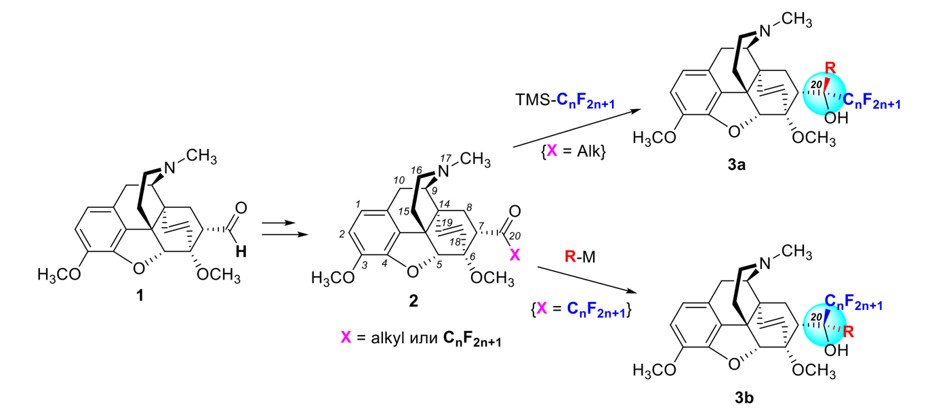В нашей работе были разработаны два подхода, позволяющие селективно получать оба С(20)-эпимера фторированных тевинолов **3** (Рис. 1). Было показано, что селективность образования разных эпимеров зависит от выбора способа его получения – введения перфторалкильного заместителя при помощи реагента Рупперта-Пракаша к нефторированным кетонам или присоединения металлорганических реагентов к фторсодержащим кетонам [3].

Рис. 1.

**Литература**

1. K. W. Bentley, D. G. Hardy, *J. Am. Chem. Soc.,* **1967**, 89 (*13*), 3267-3273

2. E. P. Gillis, K. J. Eastman, M. D. Hill, et al., *J. Med. Chem*., **2015**, 58 (*21*), 8315-8359

3. I.V. Sandulenko, E.S. Kovaleva, M.V. Zelentsova, et al., Org. Biomol. Chem., **2023** 21, 1440

.